Histórico de versões
V1 – 21/07/2025 | Antonietta Versiani
V1I – 22/07/2025 | Antonietta Versiani
VIII - 23/7/2025  1.C.1.a – Bloco projeto do formulário de Inscrição | Antonietta Versiani

Lista de Requisitos e Regras de Negócio
Edital IC PDJ

- Inscrição - regras
  - Regras de acesso ao formulário de inscrição
    - Permitir apenas para usuários que são bolsistas PDJ do edital 2025 (renovação e nova) e que a bolsa esteja com status Ativo
    - Possível Inscrição e edição dentro do prazo de 01 ate 05/09/25 (orientador)
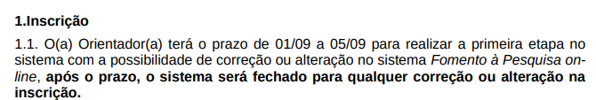

    - Criar um novo programa (IC_PDJ) para este edital
      - impactos: nas telas de listagem e extração, incluir o novo programa nos filtros
    - Manter a regra de um único bolsista por programa, (lembrando que como o programa é novo não interfere caso o aluno PDJ já tenha um bolsista dos demais programas – pibic, pibit e etc)
    - Configurar o edital da seguinte forma:
      - nome IC-PDJ 2025
      - inscrição do orientador 01 a 05/09 00:00
      - inscrição bolsista :06 a 08/09 00:00
      - programa IC-PDJ
      - tipo: Nova
      - sem periodo de avaliaçao
      - vigencia de 01/09/2025 a 31/08/2026 (data sai impressa no termo e a data de inicio dessa configuração será usada na ativação massiva
        - fica acertado que, se houver a necessidade de que a indicação seja feita nos meses subsequentes, o edital será reaberto.
          - Nesses casos, o bolsista-neto deverá ser ativado manualmente para que a data de inicio seja de acordo coo o mês de entrada, pois o massivo cadastrará automaticamente a data do item 5.g
  - Após a validação das regras acima, apresentar o formulário de indicação do Bolsista (CPF do bolsista)
    - Verificar se o bolsista existe em base
      - se existir:
        - Verificar se o bolsista indicado não tem nenhuma outra inscrição em andamento ou bolsa ativa
          - se o graduando tiver alguma bolsa ativa ou inscrição em andamento, não permitir o cadastro e exibir a mensagem de negação de acesso com esse motivo
      - se não existir:
        - cadastra o aluno com os dados informados no formulario
      - modelo do formulário
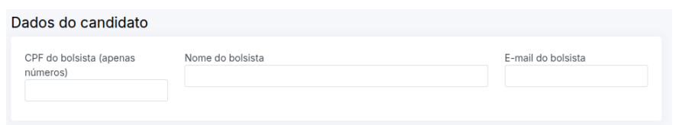

  - Validada as regras acima (A e B)
    - Apresentar o formulário de Projeto e sub projeto:
      - Bloco projeto do Orientador
          - este bloco não será apresentado neste edital
          - o bolsista-IC deveria estar associado ao projeto do orientador PDJ (avô) automaticamente
            - Ou seja, o aluno PDJ, que será o orientador da bolsa IC não tem um projeto próprio para orientar o aluno IC (neto). Usará o projeto_id do orientador PDJ
            - A associação ao projeto do orientador da bolsa PDJ deverá ser automático e não poderá ser alterado, trocado nem substituído pelo aluno PDJ, visto que não é o dono do projeto.
              - Impactos técnicos (interno TI): tratar a dinâmica da relação dono do projeto X orientador em
                - geração do termo
                - views que fazem join referenciando o orientador com o ‘dono’ do projeto
              - Pontos Críticos:
                - o projeto da inscrição IC-PDJ não aparecerá no quadro ‘Meus Projetos’ do bolsista PDJ pois o projeto não esta associado a ele. Aparecerá apenas na listagem do ‘dono’ real
                - existe a funcionalidade que a gestão pode inserir ou alterar documentos na inscrição, incluindo dados referentes ao projeto (anexo completo e documentos importantes). Para os casos de orientação IC-PDJ a gestão deverá ficar atenta para não aceitar esse tipo de solicitação de alteração do aluno PDJ sobre o projeto visto que não é seu dono.
                - se o dono do projeto (orientador PDJ) solicitar uma alteração/inclusão de documentos no projeto que tem um bolsista neto, a gestão deve se atentar e definir também o processo administrativo dessa ação. Poe exemplo, avisar o aluno PDJ por e-mail que seu projeto base foi alterado pelo dono? Ou não realizar a alteração por ter vários envolvidos? Como se trata de processo, esta decisão fica a cargo da gestão.
                - Para haver troca de projeto do orientador na bolsa PDJ (se aprovada pela gestão), a gestão deverá informar ao TI o que será definido para a inscrição IC associada (se vai atualizar a inscrição IC para o ovo projeto, se vai deixar o mesmo e trocar o dono….. etc)
                - Para haver troca de orientador da bolsa PDJ, a gestão deverá informar ao TI também o que irá ocorrer de reflexo na inscrição IC associada.

      - Bloco só subprojeto
        - Título do subprojeto - obrigatório
        - Resumo do subprojeto - obrigatório
        - Anexo do subprojeto – obrigatório, até 2mb
        - Possui Filho menor de 5 anos – retirar este campo pois não haverá avaliação
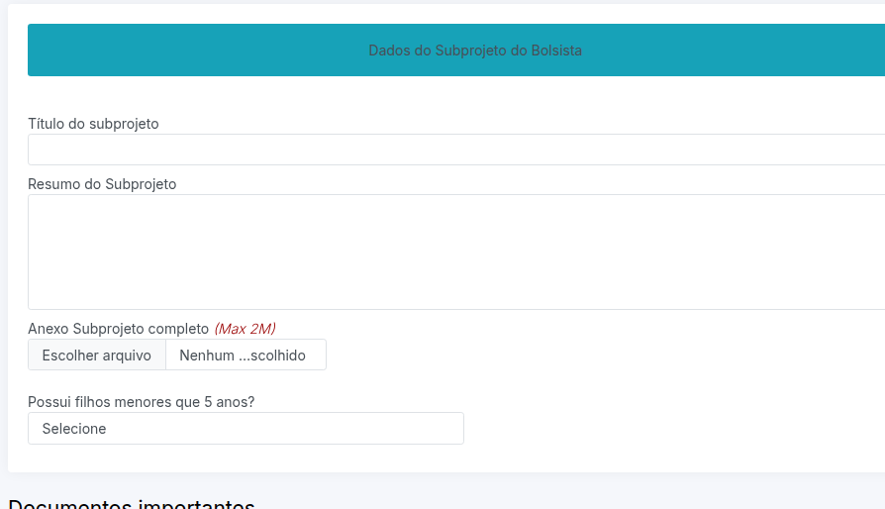
      - Bloco dos documentos importantes
        - Retirar o bloco de documentos importantes pois são anexos referentes ao projeto do orientador que no caso é o projeto do usuário-avô. Desta forma o bolsista PDJ não pode imputar esses documentos pois não é o dono do projeto
        - Chekbox sobre as cotas do bolsista →retirar este campo pois não haverá cota para o bolsista graduando (neto)

  - Preenchido o formulário do item 1.C e validadas as obrigatoriedades e tamanho dos anexos, realizar a inscrição da seguinte forma:
    - realizar o registro no status Inscrição Nova em Andamento
    - Cadastrar a inscrição com resultado de ‘Aprovação Automática’
    - cadastrar a inscrição com o usuário logado (bolsista PDJ) como orientador desta inscrição
    - Registrar o aluno indicado como bolsista e registrar seu convite pendente de aceite
    - cadastrar automaticamente o supervisor do bolsista PDJ como coorientador (o ‘convite’ ao coorientador será registrado automaticamente como aceito)
      - manter o disparo automatico do e-mail para o bolsista e coorientador
        - bolsista
          - titulo do email Aceite da inscrição PIBIC/PIBITI - Candidato(a)'
          - corpo:
O(A), orientador(a) realizou sua inscrição.
Entre no sistema de Fomento à Pesquisa (no menu Resumo), e dê o seu aceite para a conclusão de sua inscrição.
https://fomentoapesquisa.fiocruz.br/
        - coorientador
          - Titulo Aceite da inscrição PIBIC/PIBITI - Coorientador(a)'
          - corpo:
Prezado(a) Dr(a). Informamos que seu bolsista pós-doutor efetuou a inscrição como orientador para bolsista de IC PDJ e de acordo com o anexo do Edital:
"O supervisor será o coorientador(a). Em caso de ausência dos orientadores descritos acima o(a) coorientador(a) servidor(a) assumirá a orientação até o término da vigência da bolsa, sem possibilidade de substituição."
            - o corpo desse e-mail ainda será aprovado pela dra Márcia, mas ainda que sofra alteração no texto, é fácil de atualizar

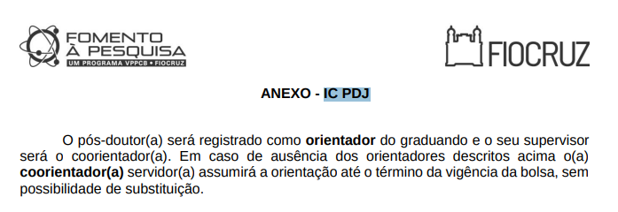

- Edição da Inscrição
  - Somente o orientador da inscrição poderá alterar
  - Somente dentro do prazo de 01 a 05/09/25
  - podem ser realizadas varias edições durante o período
  - So pode alterar os dados do subprojeto
    - o bloco projeto e documentos importantes não serão editáveis pois foram retirados da inscrição por se tratar de referência ao projeto do orientador-avô

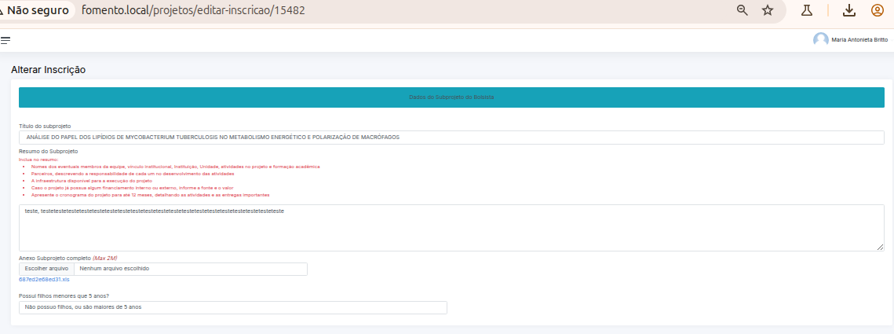

- Aceite do Coorientador
    - Fica definido que para este edital o coorientador será cadastrado automaticamente como aceito, dispensando este passo para este edital

- Aceite do bolsista
  - O bolsista somente poderá dar o seu aceite após o aceite do coorientador se o seu orientador não é servidor Fiocruz
  - Somente o bolsista poderá dar o aceite
  - A pendência fica no quadro de avisos da tela de resumo
  - dentro do prazo definido, inicialmente 06 a 08/09 (se for estendido para os meses subsequente terá que alterar esta data tb- configuração interna)
  - Aviso
    - Aluno(a), fique atento ao prazo para finalização da Inscrição. Findo o prazo os documentos não poderão ser alterados

    - Para candidatos menores de idade, é obrigatório anexar os documentos de identificação (com foto) do próprio e de seu responsável/representante legal

    - Para os candidatos menores de idade o Termo de Compromisso deverá ser assinado pelo candidato e pelo responsável/representante legal

    - O tamanho máximo dos anexos é 2Mb.
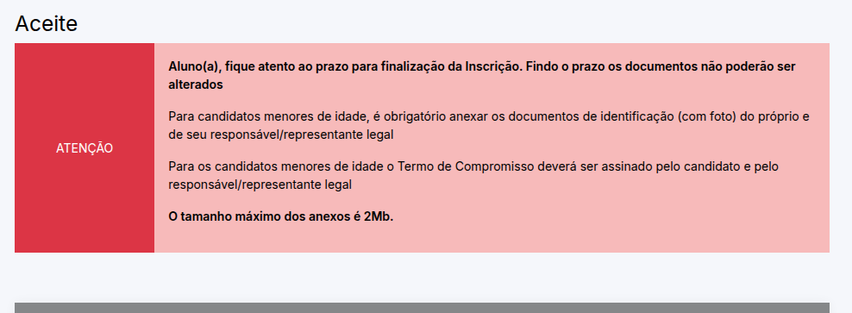
  - Formulário:
    - Bloco Documentos Acadêmicos
      - Histórico Escolar (PDF) = se marcar o check box ‘Sou do primeiro período e não possuo histórico” torna o campo não obrigatório e se houver algum arquivo, será desconsiderado; se não marcar o checkbox, exigirá um arquivo
      - Declaração de matrícula da IES (PDF)
        - amboa até 2Mb
    - Bloco Documentos Pessoais
      - Aparece apenas se o bolsista for menor de idade
      - Exige todos os anexos e limita até 2Mb
        - Anexo do documento de identificação (com foto) do candidato
        - Anexo do documento de identificação (com foto) do responsável/representante legal
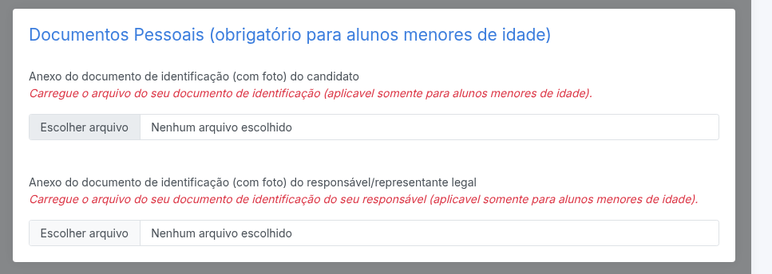
    - Bloco Informações da Inscrição
      - Cotas Afirmativas – obrigatório, mas somente com a opção GERAL

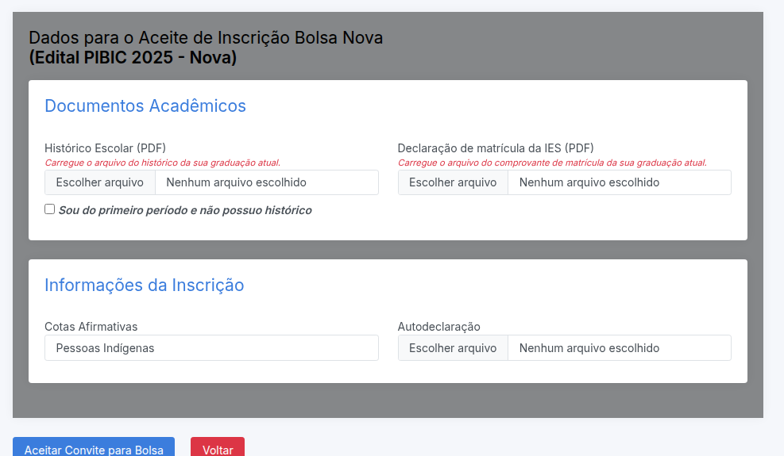

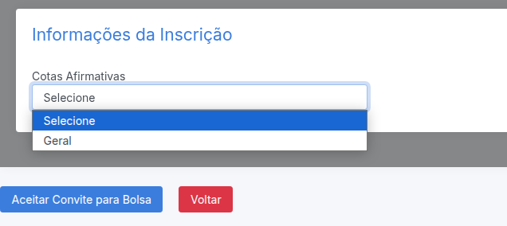
  - Após o preenchimento e validação das obrigatoriedades do formulário, a inscrição passa para o status de ‘Solicitação Nova Finalizada’
- Não existe edição de aceite de bolsista

- Impressão do termo
  - A impressão ficará disponivel após a finalização da inscrição (aceite do bolsista)
  - Se o aluno for de cota afirmativa, exite o trecho no termo referente á cota escolhida
    - como não haverá seleção de cotas afirmativas, o trecho no termo não terá impacto neste edital
- Ativação massiva das bolsas
  - Somente acessível para a gestão
  - selecionar o edital IC-PDJ (as inscrições já tem o resultado de aprovação automática registrado no ato da inscrição)
  - Clicar no botão Ativar bolsas aprovadas. Todas as inscrições finalizadas com resultado aprovado ou aprovação automática do edital selecionado (cuidado para selecionar o edital correto) serão passadas para o status Ativo com data de início a mesma cadastrada nas configurações do edital (setembro de 2025 a agosto de 2026)
    - caso algum bolsista entre nos meses subsequentes (outubro, nov etc) a ativação não pode ser massiva: deverá ser ativada unitariamente para que seja imputada a data de incio correta…. A ativação massiva cadastra automaticamente a data de vigencia do edital, no caso 01/09/2025
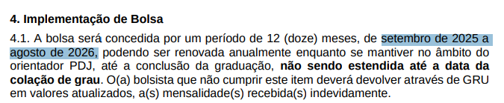
  - A imagem abaixo é somente um exemplo
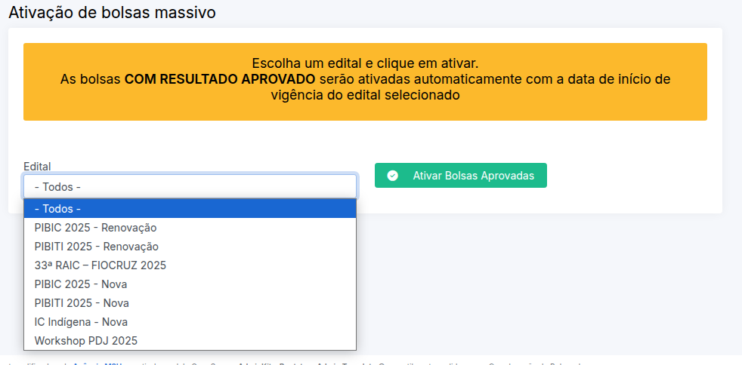

- Relatórios
  - As inscrições estarão disponiveis para monitoramento no menu lateral esquerdo Inscrições em andamento
  - Fica disponível o botão para disparar e-mail de cobrança dos aceites

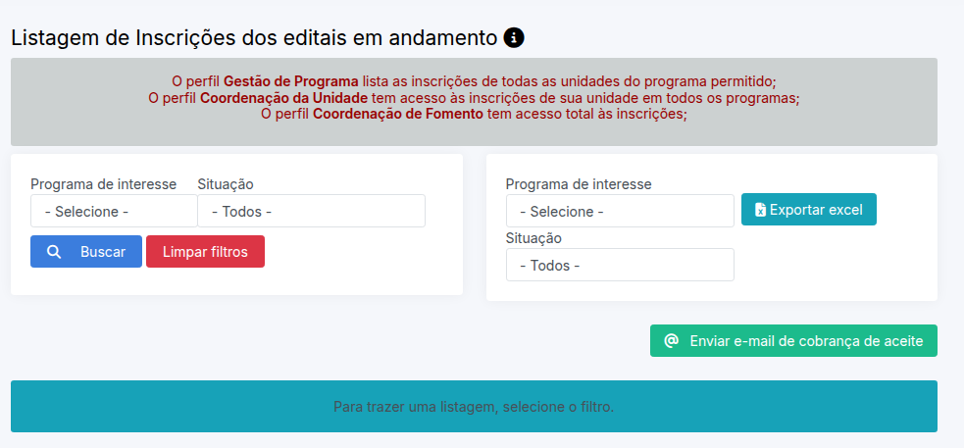

- Relatório novo
  - Fica estabelecido que, a consulta dos bolsistas PDJ que já realizaram um pedido de inscrição não será disponibilizado na aplicação: farei a consulta sob demanda, quando solicitado

- Cancelamento
  - Poderá ser realizado pelo orientador ou pela gestão
  - Pode ser realizado a qualquer tempo
    - Caso o cancelamento seja feito nos meses 10, 11, 12, 01, 02 o orientador poderá escolher se tem intenção de substituir posteriormente
      - se escolher que abdica da cota o status fica Cancelamento Solicitado
      - se escolher indicar um substituto no mês seguinte e a inscrição fica com status Cancelamento com intenção de substituição posterior
        - observação: como será incluída a janela de substituição em janeiro, os cancelamentos de dezembro deverá ser substituídos em janeiro (alterar esta regra)
    - Do contrário, não haverá substituição posterior e o status fica Cancelamento solicitado
  - Formulário Padrão IC normal
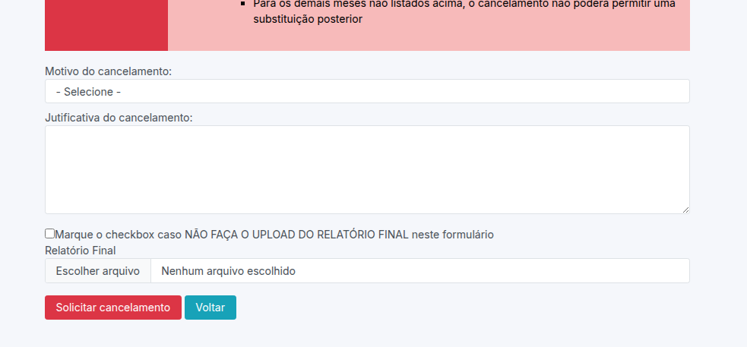
  - Formulário nos meses que permite substituição posterior
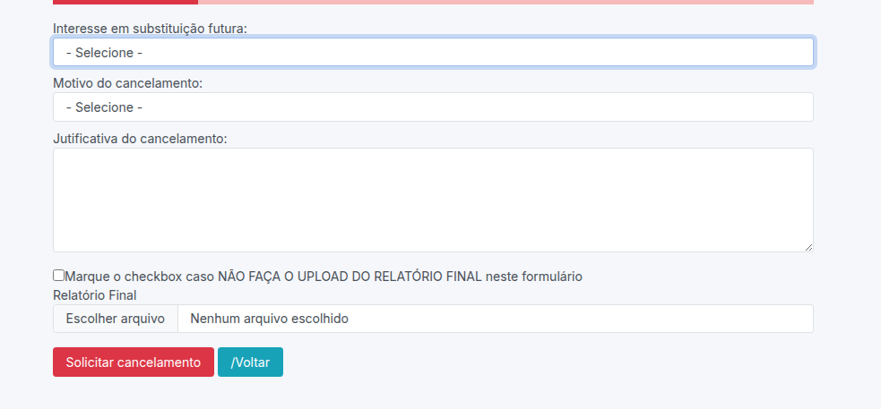
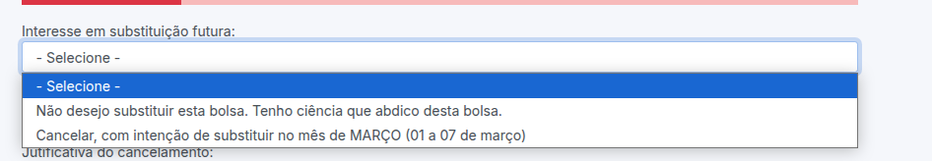
  - Em ambos os casos, após a solicitação de cancelamento a gestão precisa confirmar o cancelamento (padrão atual)
- Substituições
  - Somente realizada pelo orientador
  - Substituição na implementação
    - vedar a substituição na implantação para este edital
      - não altera a regra para os demais editais
  - substituição normal
    - para bolsas ativas ou para canceladas com intenção de substituir
      - Esta deverá ocorrer até o dia 5 dos meses de Fevereiro, Março, Outubro e Novembro
      - As substituições do mês de dezembro deverão ser solicitadas a partir do dia 25/novembro até 30/novembro
      - Incluir na funcionalidade de forma ampla (para todos os editais IC) o período de substituição de 01 a 5 de janeiro
        - atualizar a regra de substituição apṕs cancelamentos realizados em dezembro: a substituição deverá ocorrer em janeiro e não em fevereiro, como é atualmente
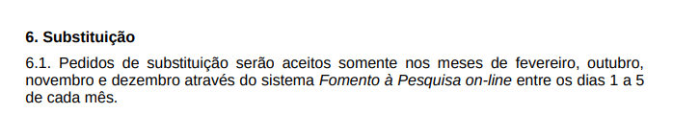
  - Mantém a regra que só pode substituir uma única vez.
  - Formulário
    - O cpf indicado deverá estar previamente cadastrado na base
    - o cpf indicado não pode ter inscrição ativa ou em andamento
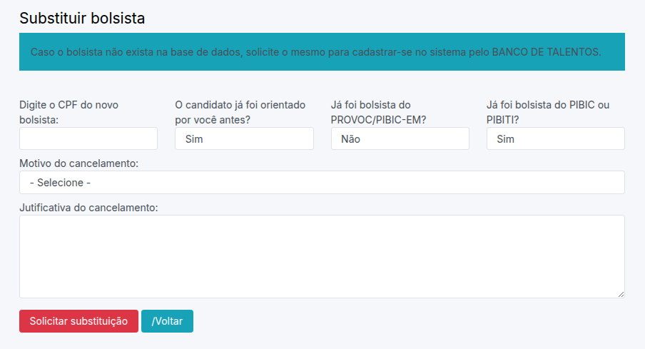
  - Como não haverá cota afirmativa neste edital, a regra de substituir um aluno cotista por outro cotista não será impactada. Ou seja, como neste edital todos serão da GERAL, os substitutos também serão.
  - Após a indicação de substituição, o aluno precisa dar o aceite e após o aceite a gestão precisa confirmar a substituição (processo atual)
  - Fica definido que, sempre que houver uma substituição de bolsista PDJ, será necessário analisar se o bolsista substituído no programa PDJ tem um bolsista IC e neste caso, unitariamente identificar se ente bolsista IC passará a ser orientado pelo novo aluno PDJ ou se passará a ser orientado pelo coorientador da inscrição (orientador-avô). Estabelecemos que, a priore, os ajustes da nova orientação será realizada internamente pela TI

